**Parijs**

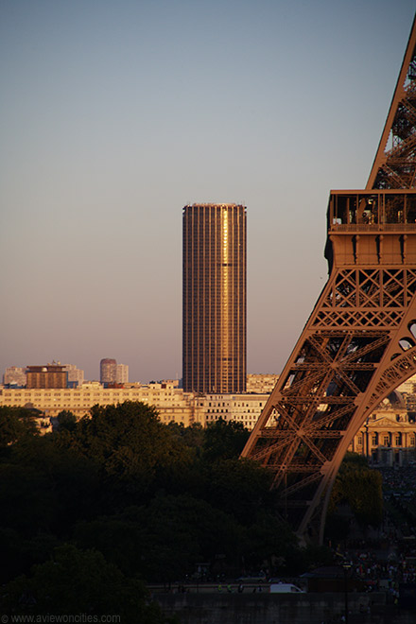

**Montparnasse Toren**

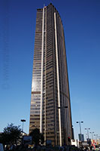De Tour Montparnasse was een van de eerste wolkenkrabbers in Parijs.

De toren werd echter al snel aanzien als een voorbeeld van wat men niet in de stad wenste te zien en zorgde er daardoor voor dat hoogbouw voortaan verbannen werd naar de stadsrand.

**Tour Montparnasse**

Een van de redenen waarom Parijs wordt aanzien als een van de mooiste steden in de wereld is de consistentie van de urbanistische planning en architectuur.

Vanaf de projecten uitgevoerd in de 16e eeuw door Hendrik IV tot de 19e eeuwse modernisering van de stad door Haussmann had de internationale architectuur weinig vat op Parijs.

**Een Classicistische Stad**

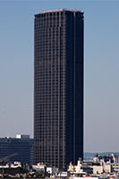Zelfs grote invloedrijke architecturale stromingen zoals de barok, rococo, art nouveau en de modernistische stijl hadden weinig invloed op Parijs waar het classicisme werd aanzien als de enige ware Franse stijl.

Dit begon evenwel te veranderen na de Tweede Wereldoorlog toen het nieuwe regime van De Gaulle in 1958 hoogbouwprojecten in het stadscentrum begon te promoten.

Een van de eerste dergelijke projecten was de bouw van de Tour Maine Montparnasse.

**Constructie**

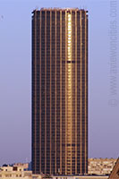Het project, waar de nieuwe regering erg achter stond, ging in 1958 van start als een herontwikkeling van de stations van Montparnasse en Maine.

De toren zelf werd pas een tijd later, tussen 1969 en 1973 gebouwd.

De oorspronkelijke plannen gingen uit van een toren met een hoogte van 154 meter.

Maar zelfs nadat deze hoogte goedgekeurd was door een commissie besloot de ontwikkelaar de hoogte op te trekken tot meer dan 200 meter, ook al was hier geen goedkeuring voor.

**De Skyline om zeep**

Tijdens de bouw was de Tour Montparnasse erg populair aangezien het symbool stond voor het nieuwe, moderne Parijs.

Dit sentiment keerde echter al snel om toen het 210 meter hoge kantoorgebouw voltooid was.

De publieke opinie keerde zich tegen de toren omdat het afbreuk deed aan de skyline van Parijs.

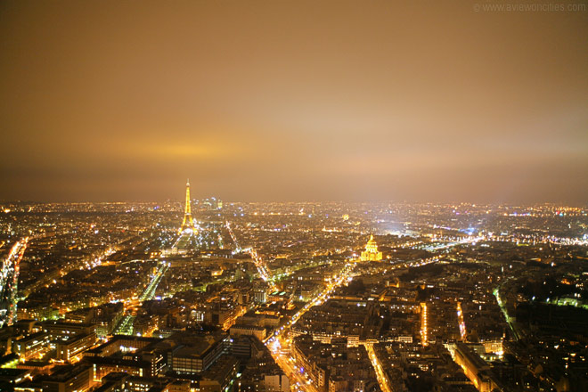Mede hierdoor worden skyscrapers in Parijs enkel aan de rand rond het centrum gebouwd en dan vooral in de zakenwijk [La Défense](http://www.stadsverkenner.com/parijs/ladefense).

Montparnasse56

De 56e verdieping van de Tour Montparnasse is toegankelijk voor het publiek.

Van hieruit heb je een prachtig zicht over Parijs.

En als je een nog beter zicht wil kan je via trappen tot bovenop de toren, naar de 59e verdieping.

Hier heb je een fantastisch 360 graden uitzicht over de stad.

Vooral de [Eiffeltoren](http://www.stadsverkenner.com/parijs/eiffeltoren) is van hieruit prachtig te bewonderen, vooral `s avonds.